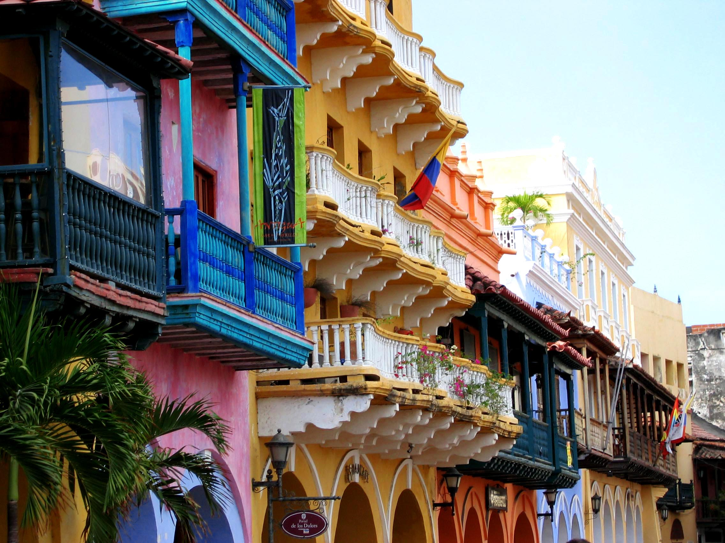

CARTAGENA DE INDIAS A LA CARTA
4 DIAS | 3 NOCHES desde 444 US$ por persona en habitación doble.

VALIDEZ
16 enero a 15 diciembre de 2026.

NUESTRO PROGRAMA INCLUYE
- Traslados aeropuerto - hotel – aeropuerto en servicio regular especial
- 3 noches de alojamiento con desayuno diario en el hotel elegido
- Visita de la Ciudad con Castillo de San Felipe en servicio regular.
- Visita a la isla del encanto o a San pedro de Majagua de acuerdo con la categoría de paquete seleccionado en servicio regular.
- Impuestos hoteleros.

TARIFAS
Hotel | Vigencia 2025 | Single | Nt. Adic. | Doble | Nt. Adic. | Triple | Nt. Adic. | Child | Nt. Adic.
Hoteles con servicios terrestres privados
Casa San Agustín | 16 Ene a 15 Dic | 3.139 | 924 | 1.755 | 463 | N/A | N/A | N/A | N/A
Sofitel Santa Clara | 16 Ene a 15 Dic | 1.831 | 488 | 1.099 | 244 | N/A | N/A | N/A | N/A
Charleston Santa Teresa | 16 Ene a 15 Dic | 1.871 | 502 | 1.119 | 251 | N/A | N/A | 547 | 60
Bastión Luxury Hotel | 16 Ene a 15 Dic | 1.631 | 422 | 999 | 211 | 911 | 182 | 527 | 54
Ananda Hotel Boutique | 16 Ene a 15 Dic | 1.479 | 371 | 923 | 186 | 915 | 183 | 415 | 16
Casa Don Luis By Faranda | 16 Ene a 15 Dic | 1.515 | 383 | 943 | 192 | 875 | 170 | 495 | 43
Casa Carolina | 16 Ene a 15 Dic | 1.747 | 460 | 1.059 | 231 | N/A | N/A | 367 | 0
Cinco Quintas | 16 Ene a 15 Dic | 1.467 | 367 | 919 | 184 | N/A | N/A | N/A | N/A
Capellán de Getsemaní | 16 Ene a 15 Dic | 1.471 | 368 | 919 | 184 | 883 | 172 | 367 | 0
Hotel | Vigencia 2025 | Single | Nt. Adic. | Doble | Nt. Adic. | Triple | Nt. Adic. | Child | Nt. Adic.
Hoteles con servicios terrestres regulares
Intercontinental Cartagena | 16 Ene a 15 Dic | 1.204 | 315 | 732 | 158 | 624 | 122 | 260 | 0
Hyatt Regency Cartagena | 16 Ene a 15 Dic | 1.016 | 252 | 640 | 127 | 568 | 103 | 308 | 16
Américas Torre del Mar | 16 Ene a 15 Dic | 944 | 228 | 604 | 115 | 588 | 110 | 360 | 34
Estelar Cartagena de Indias | 16 Ene a 15 Dic | 928 | 223 | 596 | 112 | 528 | 90 | 392 | 44
Quadrifolio | 16 Ene a 15 Dic | 1.540 | 427 | 956 | 232 | 820 | 187 | 348 | 30
Sophia Hotel | 16 Ene a 15 Dic | 1.188 | 310 | 724 | 155 | 708 | 150 | 260 | 0
Casa del Gobernador | 16 Ene a 15 Dic | 1.308 | 350 | 784 | 175 | N/A | N/A | N/A | N/A
Sol de Alba | 16 Ene a 15 Dic | 1.444 | 395 | 852 | 198 | N/A | N/A | 640 | 127
Casa La Factoría | 16 Ene a 15 Dic | 1.124 | 288 | 692 | 144 | N/A | N/A | 356 | 32
GHL Collection Arsenal | 16 Ene a 15 Dic | 1.044 | 262 | 652 | 131 | N/A | N/A | N/A | N/A
Casa Canabal | 16 Ene a 15 Dic | 1.048 | 263 | 656 | 132 | 608 | 116 | 344 | 28
Santa Catalina | 16 Ene a 15 Dic | 872 | 204 | 616 | 119 | 556 | 99 | 320 | 20
OSH | 16 Ene a 15 Dic | 1.068 | 270 | 740 | 160 | 672 | 138 | 260 | 0
Bantú Hotel & Lifestyle | 16 Ene a 15 Dic | 1.112 | 284 | 688 | 143 | 660 | 134 | 356 | 32
Amarla | 16 Ene a 15 Dic | 1.384 | 375 | 824 | 188 | N/A | N/A | N/A | N/A
El Marques | 16 Ene a 15 Dic | 1.196 | 312 | 728 | 156 | 632 | 124 | 344 | 28
Casa del Coliseo | 16 Ene a 15 Dic | 1.184 | 308 | 724 | 155 | 668 | 136 | 260 | 0
Casa La Mantilla | 16 Ene a 15 Dic | 932 | 224 | 596 | 112 | N/A | N/A | 344 | 28
Holiday Inn Morros | 16 Ene a 15 Dic | 916 | 219 | 588 | 110 | 532 | 91 | 260 | 0
Américas Casa de Playa | 16 Ene a 15 Dic | 868 | 203 | 564 | 102 | 560 | 100 | 360 | 34
Almirante | 16 Ene a 15 Dic | 832 | 191 | 572 | 104 | 512 | 84 | 332 | 24
Caribe By Faranda Grand | 16 Ene a 15 Dic | 796 | 179 | 528 | 90 | 524 | 88 | 344 | 28
Dann Cartagena | 16 Ene a 15 Dic | 732 | 158 | 496 | 79 | 472 | 71 | 308 | 16
Kartaxa | 16 Ene a 15 Dic | 720 | 154 | 492 | 78 | N/A | N/A | 528 | 90
Capilla del mar | 16 Ene a 15 Dic | 716 | 152 | 488 | 76 | 460 | 67 | 356 | 32
Delirio | 16 Ene a 15 Dic | 948 | 230 | 604 | 115 | N/A | N/A | 260 | 0
Cartagena Plaza | 16 Ene a 15 Dic | 700 | 147 | 480 | 74 | 480 | 74 | 336 | 26
Bondo Estudio | 16 Ene a 15 Dic | 696 | 146 | 500 | 80 | N/A | N/A | 300 | 14
Holiday Inn Express Bocagrande | 16 Ene a 15 Dic | 644 | 128 | 452 | 64 | 452 | 64 | 260 | 0
GHL Relax Corales de Indias | 16 Ene a 15 Dic | 628 | 123 | 444 | 62 | 432 | 58 | 344 | 28
Atlantic Lux | 16 Ene a 15 Dic | 596 | 112 | 444 | 62 | 444 | 62 | 388 | 43
**Precio por pax en USD**
ITINERARIO
DÍA 1 CIUDAD DE ORIGEN – CARTAGENA DE INDIAS
Llegada a Cartagena ciudad también conocida como el corralito de piedra, recepción y traslado desde el Aeropuerto Rafael Núñez de Cartagena al hotel elegido. Check-in y alojamiento.
Notas: Para los traslados nocturno/privado aplica para los vuelos entre las 21:00 y 06:00 horas. Las tarifas están contempladas para traslados diurnos, de ser nocturnos se aplica un suplemento (consultar con su asesor).

DÍA 2 CARTAGENA (Visita a la Ciudad con Castillo de San Felipe + atardecer en la Bahia)
A la hora acordada encuentro en el lobby del hotel con uno de nuestros representantes para iniciar un maravilloso recorrido por esta ciudad Museo cuyas calles y alrededores muestran el encanto de su arquitectura que mezcla lo colonial, republicano y moderno. Durante el recorrido pasará por la zona moderna de Bocagrande continuando por el barrio de Manga donde el contraste entre la arquitectura republicana y sus modernos edificios le sorprenderán, luego visitará el emblemático Castillo de San Felipe de Barajas, construido en 1657 y por supuesto, será imperdible realizar una breve caminata por “el centro histórico de la ciudad” que en 1984 junto con el Castillo de San Felipe y el conjunto de fortificaciones fueron incluidos por la UNESCO en la lista de Patrimonios de la Humanidad. Para finalizar el tour y antes de regresar a su hotel, aprovechando su estancia en el país productor de esmeraldas de mayor calidad a nivel mundial, visitará el Museo de la Esmeralda, allí conocerá la evolución del mineral más escaso, más valioso y a su vez, el más exclusivo del mundo.
Incluye: Transporte climatizado, guía profesional, entradas al Castillo de San Felipe y al Museo de la Esmeralda.
Operación: diaria
Servicio Regular: lunes a viernes 14:00 hrs - sábados y domingos: 09:00 hrs.
Duración: 4 hrs aproximadamente

DÍA 3 CARTAGENA (Día de playa)
Desayuno. Saliendo del Muelle la Bodeguita en lancha rápida con destino a la isla incluida, allí podrá disfrutar de playas coralinas y variedad de fauna del arrecife, ideal para descansar o tomar alguna actividad opcional como buceo, snorkeling, caminatas, entre otras. A continuación, podrá encontrar el detalle de cada isla:
NOTAS:
- San Pedro de Majagua: Traslado hotel-muelle-hotel, transporte en lancha compartida (no exclusiva), coctel de bienvenida, almuerzo (entrada, fuerte, bebida no alcohólica y postre) e Impuesto de muelle
- Isla del Encanto: Transporte en lancha compartida Cartagena- Isla del Encanto –Cartagena
(no Exclusiva), almuerzo Parrillada Buffet servido (incluye bebida no alcohólica.

DÍA 4 CARTAGENA – CIUDAD DE ORIGEN.
Desayuno. Último día de viaje antes de regresar a casa asegúrate de llevar los mejores recuerdos. A la hora indicada traslado desde el hotel al aeropuerto de Cartagena para tomar vuelo a tu ciudad de origen.

Notas: Para los traslados de salida el horario nocturno aplica para los vuelos entre las 23:00 y 09:00 horas. Las tarifas están contempladas para traslados diurnos, de ser nocturnos se aplica un suplemento.

INFORMACIÓN ADICIONAL
- Traslados señalados desde aeropuerto en servicio regular. Aplica suplemento para servicios de traslados llegando o saliendo en horarios nocturnos
- La hora de inicio de los paseos puede cambiar. En caso de algún cambio, la información será comunicada al pasajero con el nuevo horario.
- Valores para pasajeros individuales
- Sujetos a disponibilidad al momento de reservar y a cambios sin previo aviso
- En caso de que sea necesario (eventos, cierre de venta, disponibilidad), se utilizará un hotel de categoría similar.
- Tarifa de programas solo válido para fechas indicadas, no aplica para festividades locales, navidad, año nuevo y otras indicadas por el operador.
- El programa está cotizado en la categoría habitación más económica del hotel, para categorías superiores cotizar.
- Posibilidad de reservar excursiones, entradas y ampliar las coberturas del seguro incluido. Consulta condiciones.
- Solicitud de habitaciones dobles (DBL) con 2 camas twin podrán tener suplemento de tarifa de acuerdo con configuración y disponibilidad de cada hotel.
- Tarifa de child corresponde a 1 menor compartiendo habitación con 2 adultos. Habitación triple no acepta child.
- El programa está cotizado en la categoría habitación más económica del hotel, para categorías superiores cotizar.
- Traslados señalados desde aeropuerto en servicio regular.

POLITICAS DE CANCELACIÓN
Por los conceptos que a continuación se indican:
- Cancelaciones y/o cambios con menos de 10 días aplica penalidades, las mismas pueden estar sujetas a penalidad de acuerdo con la temporada, hotel y/o destino.
- No show o no presentación por parte del pasajero aplicara cargos o pago del importe total del viaje, abonando, en su caso, las cantidades pendientes, salvo acuerdo de las partes en otro sentido.

